Полезные сайты для педагогов и родителей по инклюзивному образованию

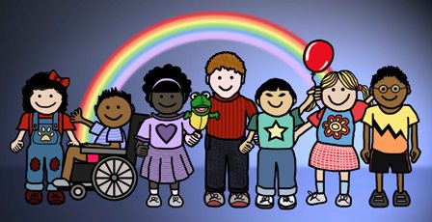
Информационно-методический портал по инклюзивному и специальному образованию «Образование без границ» - http://edu-open.ru/
Институт проблем инклюзивного образования МГППУ - http://www.inclusive-edu.ru/
Центр Лечебной Педагогики «Особое детство» - http://www.ccp.org.ru/
«Дефектолог» - сайт для родителей, желающих узнать больше о развитии своего ребенка - http://www.defectolog.ru/

